עבודה 1 ניתוח רשתות חברתיות

# רשת 1 ויקיפדיה –

רשת זאת מכילה את הצבעות בין משתמשים וויקיפדיה המשתמש לבחירת משתמש לקידום לרמה ניהולית, רשת זו צורפה למטלה.

מספר קשתות – 103689

מספר קודקודים – 6110

# רשת 2 טוויטר

רשת זו מכילה ריטוויטים (שיתופים) בין משתמשים בארץ במשך שבוע. מקור הרשת הינו מהפרויקט המחקרי של עומר.

מספר קשתות – 101123

מספר קודקודים – 22703

# רשת 3 פייסבוק

רשת זו מכילים חברות בין משתמשים. ה-data נאסף מסקר של משתתפים אשר משתמשים באפליקציה של פייסבוק.

מספר קשתות – 88234

מספר קודקודים - 3663

<https://snap.stanford.edu/data/egonets-Facebook.html>

הרצת הקוד ניעשת הדרך קובץ ה-main.py ששם גם שוכנות כל המתודות החיצוניות עבור הAPI של הגרף. המחלקת הגרף מכילה מילון השומרת את הקודקודים כמפתחות ושכניהם הset בערך המילון.  
כל קודקוד יחודי נוצר פעם אחת בלבד ומשומש רק כרפרנס בתוך ערכי המילון.  
מחלקת הקודקוד הינה פשוטה ומכילה רק את הID כמספר וגם string ואת הדירוג שלו ודירוגו הזמנית בזמן הפעלת אלגוריתם PageRank.

Top 10 PageRank from WikiPedia:

[('4037', 0.005935487863231479), ('15', 0.0053340708792592876), ('2237', 0.003735179499214414), ('665', 0.0026833222138570806), ('28', 0.0026346696688906877), ('2398', 0.002428526783203347), ('6774', 0.002294643880082086), ('2328', 0.002282208232502056), ('2285', 0.0021498894860651555), ('762', 0.002111021504251645)]

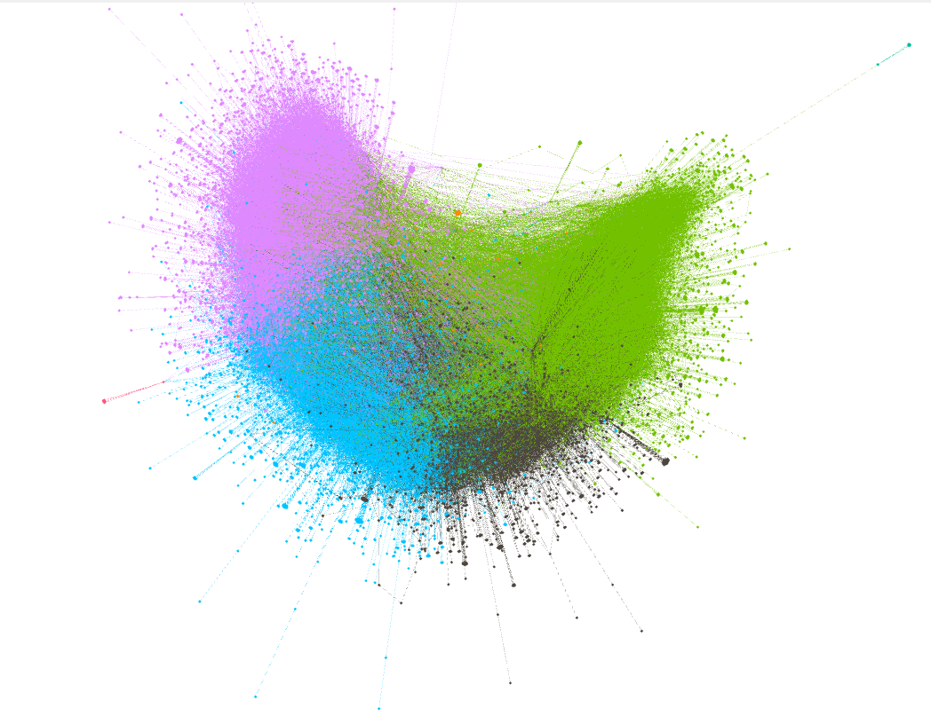

Top 10 PageRank on Twitter:

[('17061263', 0.03199651938636867), ('23580789', 0.01165580866463314), ('848511075935039492', 0.01148891799076999), ('3075359504', 0.010534527495289204), ('406527960', 0.00725787186767035), ('786918255004909572', 0.006500166567239198), ('949502250', 0.005283003940622485), ('18474156', 0.004624881760657598), ('876408437814558724', 0.004469493985150478), ('302971361', 0.004364319276401389)]

בדוגמא זו הID הוא מספר חשבון הטוויטר, ובאמת רואים חשבונות בולטים, מקום ראשון בדירוג הוא כמובן ביבי(!).

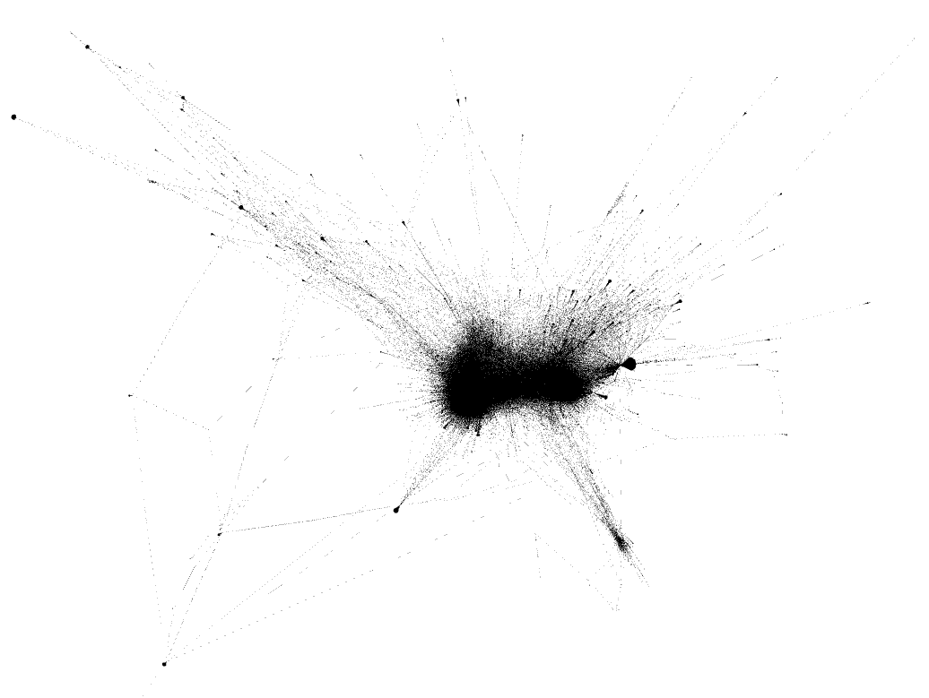

Top 10 PageRank on Facebook

[('0', 0.000273000273000273), ('1', 0.000273000273000273), ('2', 0.000273000273000273), ('3', 0.000273000273000273), ('4', 0.000273000273000273), ('5', 0.000273000273000273), ('6', 0.000273000273000273), ('7', 0.000273000273000273), ('8', 0.000273000273000273), ('9', 0.000273000273000273)]

